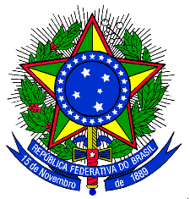
MINISTÉRIO DA EDUCAÇÃO
UNIVERSIDADE FEDERAL DA INTEGRAÇÃO LATINO-AMERICANA
PRÓ-REITORIA DE GRADUAÇÃO

ANEXO II - RELATÓRIO DE ATIVIDADES E DECLARAÇÃO DE UTILIZAÇÃO DOS RECURSOS (PAPADE)

Identificação do(a) discente
Nome:
Curso de graduação:
Dados da atividade
Nome do evento:
Período do evento:
Local:
Título do trabalho apresentado:
Docente orientador(a):
(quando houver)
Relatório das atividades realizadas
(Descrever a importância da participação no evento e da apresentação do trabalho para sua formação acadêmica, bem como fazer um breve resumo de cada dia do evento).
Declaração de utilização do apoio financeiro do PAPADE
( ) Declaro para os devidos fins, que os recursos recebidos para custeio da minha participação em evento foram utilizados conforme as normas do Programa de Apoio à Participação Discente em Eventos contidas no Edital nº 100/2024/PROGRAD e na Resolução nº 018/2018/CONSUN.
Fotos, vídeos e outras mídias
(Inserir pelo menos uma foto individual do(a) estudante realizando as atividades para as quais solicitou apoio financeiro do PAPADE)
( ) autorizo a divulgação desta foto para fins de publicização dos resultados do PAPADE no site da UNILA.
Observações
(Adicionar informações adicionais que considerar importantes - como críticas, sugestões, dentre outras)

_____________________________________________________
Assinatura do(a) discente

